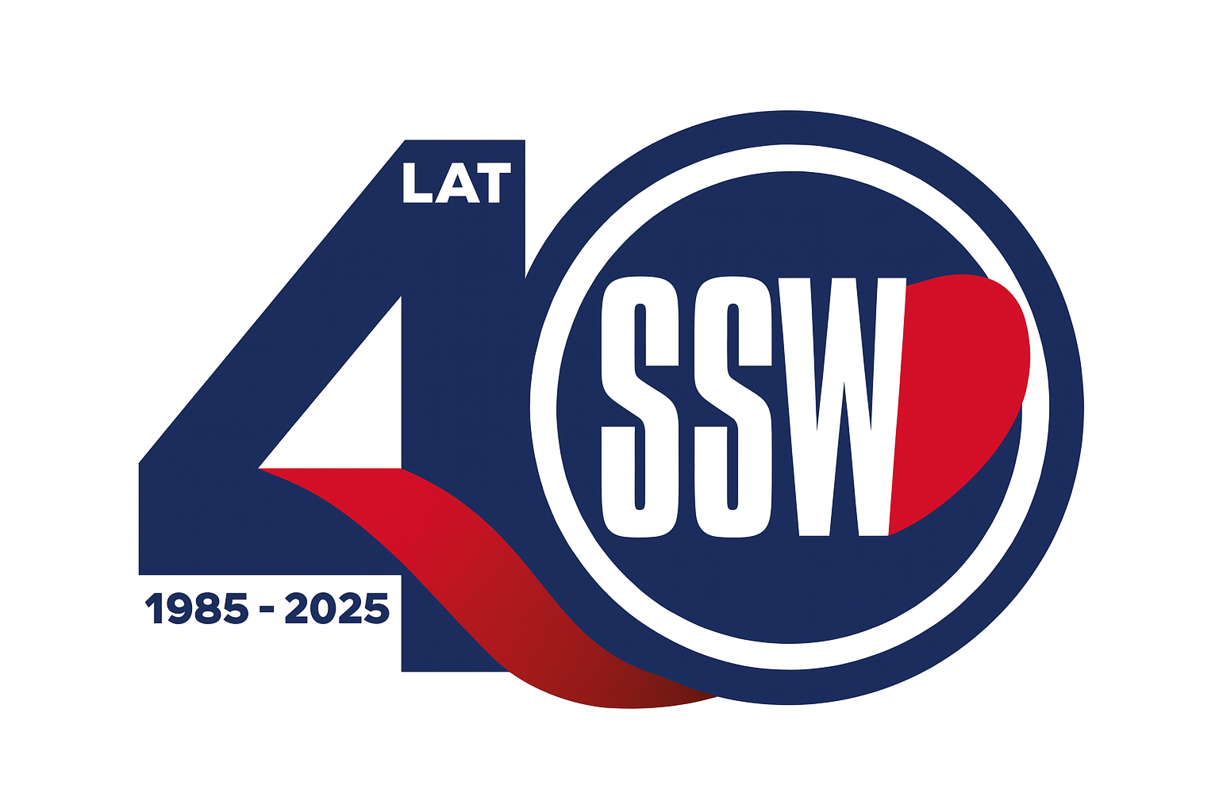
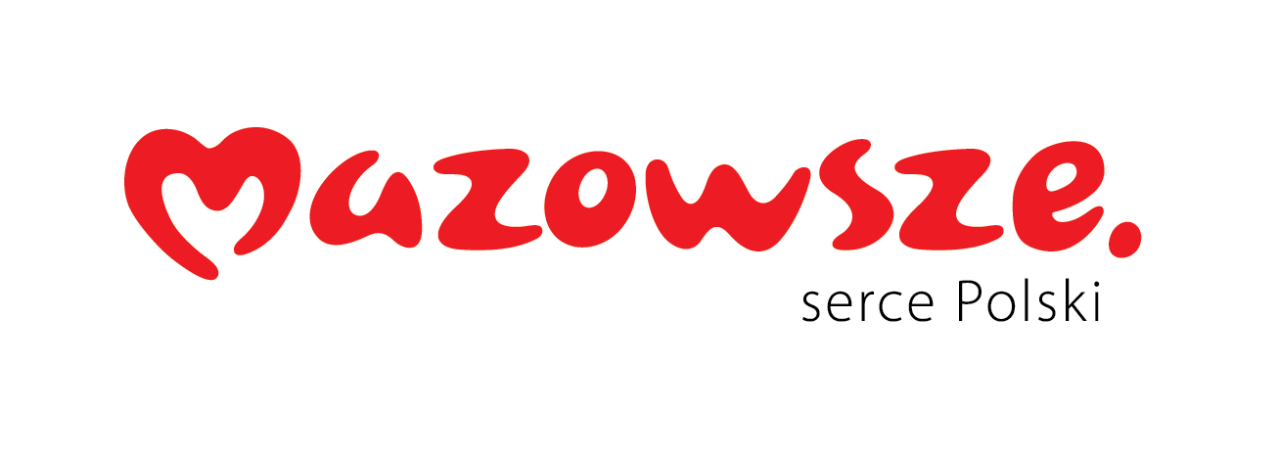

Ciechanów dnia 11.08.2026 r.
AT - ZP/2501/82/26
Uczestnicy postępowania

dotyczy: przetargu w trybie podstawowym bez negocjacji pn. Dostawy
Produkty do sterylizacji parą wodną i tlenkiem etylenu ogłoszonego w dniu 29/07/2026 r w BZP, nr ogłoszenia 2026/BZP 00367410 oraz zamieszczonego na stronie internetowej Szpitala – https://zamowienia.szpitalciechanow.com.pl

Specjalistyczny Szpital Wojewódzki w Ciechanowie udziela informacji o kwocie, jaką zamierza przeznaczyć na sfinansowanie zamówienia, zgodnie z art. 222 ust.4 ustawy z dnia 11 września 2019 r. Prawo zamówień publicznych.

Nazwa pakietu/Wykonawca | kwota  przeznaczona na  sfinansowanie  PLN
Pakiet 1 - Produkty do sterylizacji parą wodną i tlenkiem etylenu | 262 648,05

Paulina Witkowska
Referent
Sekcja ds. zamówień publicznych

